Zpráva o ekologické katastrofě v povodí řeky Uličky pro CHKO Východné Karpaty

Josef Mertlik
Československá společnost entomologická při ČSAV PRAHA

Vyhlášení chráněné krajinné oblasti Východné Karpaty se setkalo s mimořádně příznivou odezvou mezi naší veřejností. Členitost povrchu a následně k tomu po ekologické stránce únosné formy zemědělství, přítomnost státní hranice, druhová pestrost zástupců místní flóry fauny, absence větších průmyslových center a rekreačních oblastí – to vše tvoří věno, které bylo dáno oblasti do budoucích časů. Z negativních jevů je zde nutno jmenovat nejzávažnější – ryze kořistnickou těžbu dřevní hmoty. Zasažena je většina oblasti. I po vyhlášení CHKO pokračuje beze změn. Pouze koně nahrazují těžké mechanismy.
V období enomologických výzkumů z let 1983 a 1988 jsem poznal mnohé z nejhodnotnějších území oblasti. Navštívil jsem také povodí Uličky a Zbojského potoka. Od jejich soutoku u Uliče směrem ke státní hranici se stává z obou toků velká řeka. Široké štěrkové koryto obklopené pásmem pobřežních porostů, protkané sítí meandrů a hluboké tůně – rybí království. Řeka se zdála být předurčenou stát se jednou z našich nejhodnotnějších přírodních rezervací.
25. května 1989 jsem opět navštívil velkou řeku. Jako v nesmyslném snu jsem dlouho procházel zpustošeným korytem Uličky. Pátrání po tom, co se zde v nedávné době odehrálo netrvalo dlouho. Z Uliče budují novou státní silnici přes horský hřeben Nastaz do Ruské Volové. Pro podloží silnice bylo třeba množství štěrku.
Další děj můžeme sledovat na mapce v příloze č. 1. Na úseku „A“ vybagrovali štěrk ze dna říčního koryta. Zároveň se dnem byly zničeny oba břehy. Levý těžbou a pravý uložením štěrku (zde se vytvořila vrstva vysoká 3-4 metry. To vše se odehrálo na přelomu let 1988/89.
Druhé dějství nastává v jarním období roku 1989. Po vydatných deštích stoupá hladina východoslovenských řek. Přichází povodně. Ani Ulička se nechová jinak. Přes rozrušené koryto (úsek „A“) se valí rozbouřená řeka. Nezpevněné dno a haldy vytěženého štěrku jsou vítanou potravou pro dravý proud. Do pohybu se dává kamenná lavina. Na úseku „B“ dochází k likvidaci všech zbývajících ostrůvků a meandrů. Poslední torzo zachovalého koryta zůstává zázrakem zachováno na úseku „C“. Je to pouze otázka času, kdy se valící kameny při další povodni pustí také do tohoto posledního ostrůvku života.
Výsledky neuvážené lidské činnosti na sebe nenechaly v případě Uličky příliš dlouho čekat. Nejhodnotnější část říčního toku byla zničena. Že nejde pouze o ztrátu estetickou svědčí také výsledky faunistických výzkumů, které jsme uskutečnili těsně před zničením biotopu. Jako specialista čeledi Elateridae (Coleoptera) mohu prokázat hodnotu zničeného území konkrétními fakty.
V příloze č. 2 je orientační přehled mimořádných nálezů. Podle přiložených údajů lze usoudit, že zničený biotop patřil k těm, které řadíme do klenotnice našeho přírodního bohatství.
Neberme případ řeky Uličky jako další v řadě našich přírodních katastrof, ale berme ji jako poslední, kterou naše lhostejnost dovolila.
Dovoluji si připojit Dantovo: „Žár pekelných plamenů ať zachvátí ty, kdo netečni stojí stranou...jen bohu a andělům je dovoleno aby přihlíželi“.

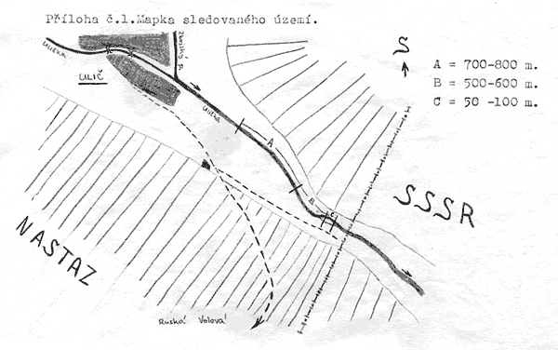

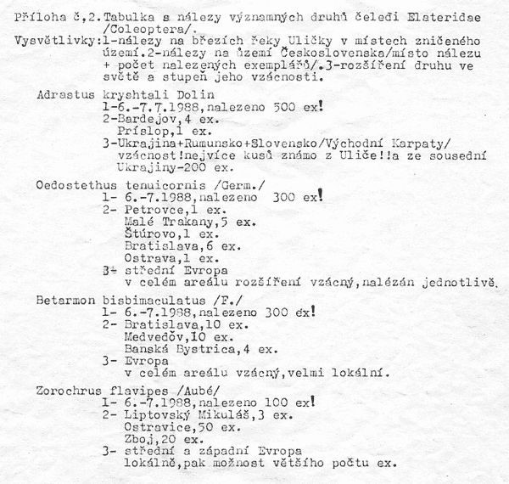

V Hradci Králové, leden 1990

